The Legend of Zelda
Chiro Begijnendijk - Kampverhaal 2018

H: hoofdrollen, N: nevenpersonages, A: attributen, D: decor
Decor bestaat sowieso al uit zwarte plastic of doek waar decor aan kan opgehangen en spelers achter kunnen (en dus zo gemakkelijk uit beeld kunnen verdwijnen).
Grijze tekst is extra mogelijkheid/toevoeging of andere optie die bv. minder werk is, maar kan eventueel weggelaten worden.
Hyrule wordt vervangen door kampplaats.
Alles kan natuurlijk een beetje in het belachelijke getrokken worden :).
P.S.: Dit toneel mag vrij gebruikt worden door iedereen. Het mag natuurlijk wel niet onder een andere naam dan die van mij of Chiro Begijnendijk online gezet worden (al zal ik als simpele ziel waarschijnlijk niet veel ondernemen indien dit wel gebeurt). Foto’s en filmpjes van jeugdbewegingen die dit als thema hebben genomen zijn meer dan welkom op info@chiro-begijnendijk.be of cresenskjel@hotmail.com (je maakt me er gelukkig mee ).

Dag 1

Personages: H: Link, Zelda, Ganon
N: verteller, 3 bokoblins, burgemeester, geluidjesmaker(s) (verteller en/of of (één van) bokoblins)

Materiaal: A: slaapwolkje, zwaard Zelda, wapens bokoblins, drie delen Triforce, envelop, paard Link, afbeelding Triforce
D: /

Verteller: Heel lang geleden kwamen er drie goden uit de hemel naar beneden: Din, de godin van de kracht, Nayru, de godin van de wijsheid en Farore, de godin van de dapperheid. Samen creëerden ze dit land; Hyrule. Nadat hun werk vervolledigd was, creëerden ze nog een laatste iets: het magische artefact ‘Triforce’.
Verteller laat afbeelding van Triforce zien.
Dit magische object kan de wensen van de gebruiker tot vervulling brengen. De goede wensen, maar ook de slechte … Velen hebben sindsdien geprobeerd het artefact in handen te krijgen, maar dat is allesbehalve een gemakkelijke taak. En zelfs als je het weet te vinden, zijn er nog een aantal specifieke voorwaarden om aan te voldoen. De Triforce werd zo een droom voor vele mensen. Maar als de Triforce ooit in de slechte handen terecht zou komen, zou dit verschrikkelijke dingen teweeg kunnen brengen.
In ditzelfde land, Hyrule, speelt ook ons verhaal zich af, en het begint met de droom van een simpele boerenjongen.

Link ligt ergens in een vreemde houding te slapen en er hangt een bordje met ‘ZZZZ’ op boven zijn hoofd, hij snurkt luid. Een mooie gracieuze vrouw, Zelda, komt lopend in beeld. Ze is duidelijk vermoeid en houdt haar arm stevig vast, indicerend dat ze gewond is. Ze heeft een zwaard vast.
Ganon: Grijp haar!
Twee bewapende bokoblins komen tevoorschijn, Zelda haalt ze neer met haar zwaard, maar langs achter komt er nog één en die slaat haar bewusteloos. Ganon komt in beeld.
Ganon: MWOEHAHAHA! Alles is van mij!
Ganon loopt met een vreugdesprongetje terug uit beeld. De overgebleven bokoblin sleept Zelda weg. Dan dansen de bokoblins wat in het rond, elk met een gele driehoek vast die ze gedurende het geheel duidelijk laten zien, en makend wat gekke geluidjes. Ze komen bij elkaar en maken het teken van de Triforce → met bijbehorende ‘aaaaaaaa’ natuurlijk. Daarna verdwijnen ze terug
Link schiet hijgend wakker.
Link: Amai mannekes, wat was dat? Een droom? Of toch … Het leek allemaal zo echt … En de prinses, onze bloedmooie prinses werd ontvoerd! Waarom zou ik over zoiets dromen? Ik ken haar niet eens, spijtig genoeg …
Link geeuwt en rekt zich uit. Hij kijkt op zijn horloge – maakt niet uit of hij er echt één heeft, evt. gewoon getekend met ‘te laat’ opgeschreven – en schrikt.
Link: Oh nee, ik ben te laat! De burgemeester had een taak voor mij!
Haast zich naar buiten.
Burgemeester: Aha, wie we daar hebben. Je bent te laat, knul! Weeral!
Link: Het spijt me! Ik had weer zo’n vreemde droo-
Burgemeester: Ik hoef het allemaal niet te weten, je hebt geluk dat ik niemand anders ken die mijn klusjes zou kunnen doen, anders was je allang ontslagen geweest! Maar goed, ik heb hier een brief die naar het koninklijk paleis zou moeten verstuurd worden.
Link: Wow, het paleis!
Burgemeester: Dit is een verslag van de graanoogsten van ons dorp, een heel belangrijke brief dus. Zorg dat er geen kreukjes in komen en lever hem formeel in, gesnopen?
Link: – wat in zichzelf aan het praten – Het paleis … Misschien kan ik dan ook een verslag geven van de droom die ik had, heb er toch niet zo’n goed gevoel bij …
Burgemeester: Oh nee, zeg me dat ik dat juist niet goed gehoord heb … Luister goed, knul, als je daar bent, komt er geen wóórd uit je mond over die idiote dromen van jou, begrepen!? het is al erg genoeg dat je hier over zo’n onzin praat.
Link: Maar het zijn geen gewone dromen, je moet me gel-
Burgemeester: Geen woord!
Link: – terneergeslagen – Al goed, ik ga mijn paard halen …
Burgemeester: Goed zo, de reis duurt een paar dagen, dus zie dat je genoeg voorzieningen meeneemt. Hier is de brief.
Link – steekt brief triomfant in de lucht – Brief ontvangen!
De geluidjesmaker(s) komt/komen tevoorschijn van achter plastic en maken overwinningsgeluidje.
Burgemeester: Is dat echt altijd nodig?
Link gaat zijn paard halen en wandelt ermee uit beeld.

Dag 2

Personages: H: Link
N: koppel dat gevangen is genomen, 2 bokoblins (kunnen dezelfde als vorige dag zijn), geluidjesmaker

Materiaal: A: 2 knuppels, zwaard, 2 groene en 1 blauwe rupee, touw, stokpaard, katapult/blaaspijp/steentjes, evt. banaan
D: bomen, pijlbord met ‘woud van Faron’ op, lang gras
Opstelling:
Rupees aan plastic geplakt, blauwe rupee verborgen achter ‘gras’

Startpunt Link
Gevangen personen
bomen
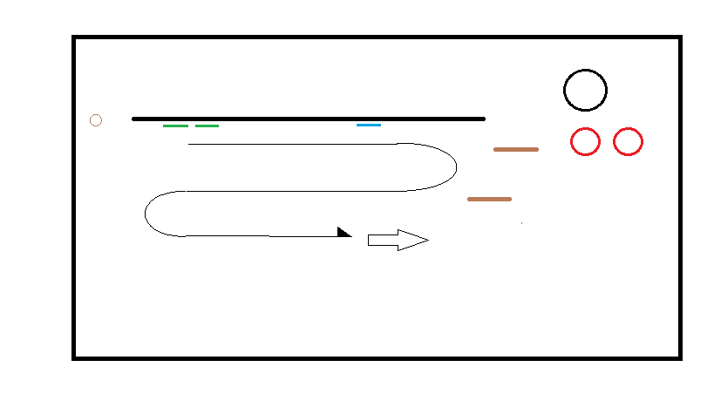

Bokoblins

± loopweg Link
Ingangsbord woud v. Faron

Verteller: Gisteren hebben we gezien hoe Link droomde over de prinses van Hyrule en de opdracht kreeg naar het paleis te reizen om een brief af te leveren … Link neemt net even pauze om wat krachten op te doen.
Link eet smakelijk zijn banaan op en steekt de schil in zijn zak.
Aan de kant is een koppel vastgebonden (wachten bang af) en staan twee bokoblins – één is eventueel het koppel vaster aan het maken en de ander tikt wat met zijn knuppel in zijn hand
Link: Kom Antoine, tijd om te vertrekken!
Kruipt op paard en vertrekt. Rijdt even …
Link: Oh kijk daar, rupees, lucky! Zien jullie er nog? Wow, een blauwe! Die telt voor vijf, kassa kassa!
Rijdt terug even.
Link: Ok, eerste grote stap van onze reis; door het Woud van Faron.
Na binnengaan bos.
Persoon 1: Help!
Bokoblin: Zwijg! Of je partner gaat eraan!
Link ziet de bokoblins en verschuilt zich.
Link: – fluisterend – Bokoblins! Zijn dat degene van in mijn droom? Onmogelijk te zeggen; alle bokoblins lijken op elkaar … (misschien als spelers bokoblins dezelfde zijn van vorige dag) En ze hebben mensen gevangen genomen! Wat zou ik kunnen doen? Ik heb geen echte wapens, enkel deze katapult, maar daar gaan bokoblins niet van neer …
Link neemt katapult (of blaaspijp/steentjes) en sluipt dichterbij.
Bokoblin 1: mooie vangst hebben we hier! Nemen we ze mee naar het hoofdkwartier?
Bokoblin 2: Idioot, en dan onze buit verliezen zeker? We kruiden ze wat bij en eten ze hier op!
Bokoblin 1: Pfft jij kent niks van koken.
Bokoblin 2: Ok, kruid jij ze da-
Link raakt bokoblin 2 met zijn katapult en verbergt zich dan snel weer.
Bokoblin 2: Au! Waar was dat voor? Ik zei toch dat jij ze mocht kruiden?!
Bokoblin 1: Ik deed helemaal niets, iets mis met je hoofd ofzo?
Link raakt bokoblin 1 en verbergt zich terug.
Bokoblin 1 pakt bokoblin 2 bij z’n kraag.
Bokoblin 1: Waar denk je mee bezig te zijn?
Bokoblin 2: Wat? Ah, ik snap het al! Jij wou helemaal nooit delen, eerst ruzie zoeken en dan alles voor jezelf pakken hè?
Bokoblin 2 duwt no. 1 weg.
Bokoblin 1: Jij vuile onderkruiper, maar goed, zo gaat het voor mij ook. Pak je knots, we zullen direct zien wie de prooi het meeste verdient!
De bokoblins gaan een eindje verder vechten. Link is ondertussen langs achter naar de gevangen mensen geslopen, hij maakt hun los en ze proberen weg te sluipen. Ondertussen is bokoblin 2 gewonnen, hij triomfeert even, maar ziet dan zijn prooi wegsluipen. Ze zijn al op het paard van Link aan het kruipen.
Bokoblin 2: Nee! Blijven staan jullie!
Link: Antoine, snel!
Link gooit bananenschil op de grond en bokoblin 2 valt erover.
De drie kunnen samen ontsnappen → verdwijnen achter plastic, Bokoblin volgt. De drie komen dan langs dezelfde weg terug tevoorschijn. Antoine neemt uitgeput pauze
Link: Pfoe, ik denk dat we hem hebben kwijt gespeeld … Wonen jullie hier ergens dichtbij?
Persoon 1: Ja, maar een paar minuutjes stappen van hier, ik kan je niet genoeg bedanken … Als jij er niet was geweest dan, dan waren we opgegeten. Ik weet niet hoe ik je ooit kan terugbetalen …
Persoon 2: Ja, maar ik zou niet terug naar het bos gaan als ik van jou was, vroeger was die weg veilig, maar het blijkt er nu vol met monsters te zitten…
Link: Nja dat is wel een probleem, ik heb een belangrijke brief die ik naar het paleis zou moeten brengen … Misschien als ik snel genoeg met Antoine erdoor rijd …
Persoon 2: Als je er echt op staat om door te gaan, kunnen wij je misschien wel helpen, nietwaar schat?
Persoon 1: Ja, het zwaard! Met dat zwaard bij je zouden die monsters niks tegen jou zijn!
Link: Een zwaard! Dat zou me enorm helpen, maar zijn jullie zeker dat jullie dat zelf niet nodig hebben?
Persoon 2: Nee, zelfs met dat zwaard zou ik die bossen niet meer in durven, wij blijven een tijdje thuis denk ik.
Persoon 1: Ja, wij wachten wel tot de krijgers van het paleis met die monsters hebben afgerekend.
Persoon 2: Wacht hier even, ik loop het snel even halen!
Link: Bedankt!
Persoon 2 gaat het zwaard achter de plastic halen. Hij komt hijgend met het zwaard terug
Persoon 2: Alsjeblieft!
Link: – steekt het zwaard triomfantelijk in de lucht – Zwaard ontvangen!
Terug kopje(s) met overwinningsgeluidje.

Dag 3

Personages: H: Link, Zelda (+ paard)
N: 2 bokoblins (zelfde als gisteren), 2 wachters

Materiaal: A: 2 speren, paard, envelop
D: Decorstuk kasteel – hangt rechts tegen plastic, ingangsdeur – links naast kasteel → ofwel schuin rechtstaand, ofwel ook hangend aan plastic en moeten spelers maar moeite doen om er door te kruipen

Verteller: Gisteren zagen we hoe Link een koppel redde van een duo bokoblins en als beloning een zwaard kreeg. Vandaag zet hij zijn missie om een brief af te leveren aan het koninklijke kasteel verder.
Toneel begint op een afstandje naar links. Link rijdt op zijn paard en bestrijdt/elimineert ondertussen bokoblins (de twee van gisteren).
Link: Ha! Dat gaat al een stuk gemakkelijker!
Neemt accessoires (hoorns, varkensneus … trekt/snijdt dus eigenlijk ledenmaten af) van één van de bokoblins mee in tas.
Link: Dit neem ik mee, wie weet komt het nog wel eens van pas.
Rijdt verder, komt aan bij het paleis, kijkt rond. Er staan twee wachters voor ingangsdeur kasteel.
Link: Hier lijkt alles nog zijn normale gangetje te gaan, misschien was het toch maar een droom …
Link ‘legt zijn paard vast’ op een afstandje en probeert binnen te gaan, maar de wachters blokkeren de weg.
Wachter 1: Halt!
Link: Ah sorry, ik wou gewoon deze brief gaan afleveren.
Wachter 2: geen permissie tot toegang voor vreemdelingen!
Link: Maar hoe kan ik mijn brief dan aan onze vorst afleveren?
Wachter 1: Je zult moeten wachten tot een andere keer. Er is extra beveiliging wegens buitengewone hoeveelheid vijandige monsters.
Link: Dus er is toch iets aan de hand! In dat geval moet ik zeker de prinses spreken, ze loopt misschien gevaar!
Wachter 2: Knul, als ik jou was zou ik maken dat je hier weg was, je wordt meer verdacht met de seconde.
Wachter 1: Inderdaad, ik vond het al vreemd dat hij van de richting van het bos kwam, het zit daar vol met monsters!
Link: Nee nee, jullie begrijpen mij verkeerd, ik ben ook aangevallen door die monsters! Maar ik ben hier geraakt met behulp van dit zwaard.
Link haalt zijn zwaard van zijn zij, maar voor hij het kan laten zien vallen pakt één van de wachters hem vast en de andere houdt zijn speer aan Links keel.
Wachter 2: Alleen een aanval lanceren van de voorkant? Zo gemakkelijk gaat dat niet joch!
Link: Maar nee, ik ben echt geen vijand, je moet mij geloven!
Wachter 1: Dat zullen we weten na wat onderzoek, ondertussen mag jij even mee naar de kerkers.
Zelda: STOOOP! Laat jullie wapens zakken, nú!
Zelda komt vanuit kasteel tevoorschijn.
Link: Prinses Zelda!
Wachter 2: Ah, uwe hoogheid, deze persoon gedroeg zich heel verdacht en probeerde zelfs aan te vallen toen we hem door begonnen te krijgen.
Link begint te protesteren, maar Zelda is hem te snel af.
Zelda: Laat die jongen onmiddellijk los.
Wachter 2: Maar uwe hoogheid, deze jongen gedroeg zich echt verdacht en-
Zelda: Ik apprecieer jullie behoedzaamheid, maar dit is een kennis van mij, en u brengt hem groots oneer aan door hem zo vast te houden.
Wachters laten Link los en buigen.
Wachter 2: Excuseer ons, uwe hoogheid, meneer, we wisten echt niet-
Zelda: – is duidelijk gejaagd – Het geeft niet – richt zich tot Link – volg me.
Link volgt maar is duidelijk in de war. Wanneer ze binnen zijn legt prinses Zelda plots haar hand op de wang van Link.
Zelda: Geen twijfel mogelijk, maar wie had gedacht, een boerenjongen …
Link: Sorry prinses, maar ik denk dat u de verkeerde persoon voorheeft, maar ik heb je wel iets belangrijks te melden.
Zelda: Wat heb je gezien in je droom?
Link: – weet eerst niet wat zeggen – hoe weet je van mijn droom?
Zelda: Ik weet ervan omdat ik zelf soms ook dergelijke dromen heb, en een paar dagen geleden heb ik zelfs in die zin een speciale droom gehad … Over jou.
Link: Over mij, maar waarom-
Zelda: dat kan ik nu niet helemaal uitleggen, ik ben gehaast, mijn jongen. Maar vertel me; wat heb je gezien?
Link: – nu wel gedecideerd – Er was een monsterlijke man, die het kasteel was binnengedrongen en … u werd bewusteloos geslagen en ontvoerd.
Zelda: Ik vreesde al voor zoiets. Dat monster is genaamd ‘Ganon’, één van de vreselijkste wezens die er in deze wereld bestaan. En misschien wordt hij in de nabije toekomst nog machtiger. Kan je je misschien herinneren of er iets speciaal op zijn hand stond?
Link: Ik weet het niet zeker, hij straalde zo veel macht uit dat ik daar niet echt op heb kunnen letten …
Zelda: Dan mogen we waarschijnlijk het ergste verwachten …
Link: Maar waarom ben ik dan in jouw droom verschenen?
Zelda: Ik heb gezien dat je het heilige zwaard droeg jongen, misschien wel het enige wapen dat nog weerstand kan bieden tegen Ganon. Wat mijn droom mij zegt is … Dat jij de uitverkoren held bent van Hyrule …
Er is een enorme last die op je schouders zou vallen en ik weet dat ik het niet aan je zou mogen vragen, maar … Wil jij ons land van de ondergang proberen te redden?
Link: Uhm, maar ik weet niet… Hoe moet ik dan…
Zelda blijft hem een tijdje aanstaren.
Link: – haalt zwaard uit schede en zet het stevig op de grond en knielt – Absoluut, vrouwe, ik accepteer uw verzoek.
Zelda: Onderschat deze queeste niet, jongen, het is een weg overladen met onvoorstelbare moeilijkheden en levensbedreigende situaties.
Link knikt resoluut.
Zelda: Ik heb vertrouwen in je.
Maar nu moet je gaan, de aanval op het kasteel zou zo snel als vanavond kunnen gebeuren. Neem de geheime uitgang van het kasteel en reis noordwaarts tot je bij een dorp op een berg uitkomt.
Link: Maar als het kasteel wordt aangevallen, dan wordt jij misschien zoals in mijn droom …
Zelda: Geen zorgen, nu we weten dat hij komt, kan ik voorbereidingen treffen, ik laat me niet zo gemakkelijk gevangen nemen.
Link: Oké, maar wat moet ik gaan zoeken in het noorden?
Zelda: Zoek voor een vrouw genaamd Impa en leg uit wat er hier is gebeurd, zij zal alles duidelijker maken.
Link: Begrepen. Maar bent u zeker dat u niet in gevaar bent?
Zelda: Ik kan mijn volk niet zomaar achterlaten jongen. De weg die voor jou ligt is een veel gevaarlijkere … Snel nu, er is geen tijd te verliezen!
Link gaat zijn paard halen.
Zelda: Het deel van de dapperheid … Hopelijk is mijn leugen niet voor niets geweest …
Link en Antoine komen terug bij Zelda.
Zelda: Volg me!
Ze verdwijnen uit beeld. Een van de wachters vertelt evt. nog een mop tegen de andere (twee tetten in een envelop).

Dag 4

Personages: H: Zelda, Ganon, Link (→ elk vanaf nu met triforce symbool op hand) (+ paard)
N: bokoblin(s), hartjeshouders (, geluidjesmaker)
steken ook dorp en vlag omhoog

Materiaal: A: 1 of 2 kleine waterpistooltjes, tekening van (kleine) huisjes op heuveltje en vlag van Ganon aan stok(ken), hartjes en hartjeshouders (iets uit karton maken waar we de hartjes zichtbaar op een rij kunnen inzetten en waar ze gemakkelijk uitgeschoven kunnen worden – niet zo eenvoudig dus :D), evt. bordjes, paard, 3 groene rupees
D: scène 1: kasteel + kasteeldeur
scène 2: een paar stukjes lang gras waar de rupees achter liggen

Verteller: Gisteren zagen we hoe Link prinses Zelda ontmoette en hoe ze Link een missie toedeelde die het lot van Hyrule zou kunnen bepalen en Zelda achterbleef in het kasteel met de belofte dat alles in orde zou komen met haar. Link moet nu op zoek naar een persoon genaamd Impa voor verdere uitleg.
Scène 1
Ganon trapt deur in (of maakt andere flashy entrance – evt. met een ‘boom-bam baby’) Zelda staat met rug naar hem gekeerd en schrikt er niet van, ze draait zich rustig om. De hartjes van de twee worden omhoog gehaald + evt. ‘ready’ en dan ‘fight’-bordje wanneer gevecht begint (+ dan bijhorende stem die het zegt → één van hartjeshouders).
Zelda: Dus, je bent gekomen …
Ganon: Mwoehahahaha! Inderdaad, dit kasteel is nu van mij! Nu ik de Triforce van kracht heb bemachtigd kan niemand me nog stoppen! Maar eerst … Ik heb zo’n vermoeden dat jij iets hebt dat van mij is … Het andere deel …
Zelda: Wetend dat ik ook een van de delen heb, denk je dat je mij zo gemakkelijk kunt verslaan?
Ganon: De Triforce van kracht valt niet te verslaan! Nu, zeg me waar de andere delen zijn!
Zelda valt plots aan → ze haalt een klein waterpistooltje uit haar mouw en schiet op Ganon.
Ganon wordt geraakt → hij verliest een hartje en grijpt naar de geraakte plek.
Ganon: Aaargh! Magisch water!
Ganon zwaait met zijn arm naar de plastic en Zelda vliegt gelijktijdig tegen de plastic aan. Zelda verliest ook een hartje. Het magisch gevecht gaat even door → Ganon deelt dus krachtstoten uit en Zelda schiet waterstralen (evt. double-handed). Telkens wanneer ze een voorbepaald iets roepen, nemen de hartjesbeheerders een hartje weg. Ganon verliest wel hartjes, maar ook niet te veel. Wanneer Zelda nog maar één hartje heeft valt ze duidelijk verslagen neer, dan wordt ze ‘door de kracht van Ganon’ ‘tegen de muur geduwd’ met haar kin omhoog en grijpend naar haar nek zodat het lijkt dat Ganon haar in een greep heeft, Ganon houdt zijn arm omhoog en heeft zijn hand alsof hij Zelda dus vanop afstand bij de keel omhoog houdt. Ganon hijgt wat van vermoeidheid.
Ganon: Ha … Ha … Mwoehahaha! Hyrule is van mij! – Neemt een stap dichterbij – Nu, Zelda; waar zijn de andere delen?
Zelda: Eén ervan is deel van mij, het andere vind je nooit! – grijnst
Ganon versterkt de greep rond Zelda’s nek.
Ganon: Ik zal mijn vraag wat duidelijker stellen: ten eerste, hoe krijg ik de triforce van wijsheid uit jou? Ten tweede, wáár is het derde deel? En wees voorzichtig met je antwoord, het zou wel eens je leven kunnen kosten …
Zelda: stop met het gebluf, je kan mij niets doen totdat je weet hoe je mijn deel van de triforce kunt extraheren …
Ganon slaakt een kreet van woede en knijpt zijn vuist dicht, waardoor Zelda het bewustzijn verliest.
Ganon: Bokoblins! Breng haar naar de kerkers!
Bokoblin(s) slepen haar weg.
Ganon: Hahaha, binnenkort zal geen enkele idioot zich meer tegen mij verzetten! Het is maar een kwestie van tijd voor ik erachter kom hoe ik de triforce van wijsheid van Zelda onttrek. Maar wat doe ik om het andere deel te bemachtigen … Ach, waarschijnlijk komt de triforce van dapperheid uiteindelijk vanzelf wel naar mij ... Ik heb het meest machtige deel toch al, niemand kan mij verslaan! MWOEHAHAHA!
Ganon wandelt uit beeld. Het kasteel-decorstuk wordt neergehaald.

Scène 2
Link komt in beeld en doet alsof hij bergop aan het lopen is – hijgend en met grotere trage stappen. Hij zingt een jolig liedje (lululu I’ve got some apples, fruit salad, I believe I can fly …). Hij hakt het gras neer met zijn zwaard en vindt de rupees daarachter.
Link: Hè hè, steile berg hier … Hmm dorpje op een berg …
Link kijkt wat rond (vindt evt. nog wat rupees) → kleine huisjes (→ in de verte) worden van achter de plastic omhoog gestoken.
Link: Ah, daar is het dorp! Op naar daar dan …
Komt vlag met foto speler Ganon bij.
Link: Oh nee, Ganons vlag! Dat betekent dat het dorp al overgenomen is! Dat gaat voor problemen zorgen … En dat terzijde – trekt handschoen uit – wat is dat toch op mijn hand?
Laat achterkant van hand zien aan publiek → staat symbool van de triforce op met één driehoek ingekleurd.

Dag 5

Personages: H: Link, Impa
N: opgesloten dorpeling, 2 bokoblins met zwaard en pantser, Vuurhandkiller hartjesbeheerder

Materiaal: A: bokoblin-accessoires van Link, pantser en wapens bokoblins, heart container die omhooggehaald kan worden (gewoon via touwtje dat over plastic gaat), bos sleutels, stok/bezem om stadspoort mee te barricaderen
D: stadspoort, kooi

Verteller: Gisteren zagen we dat de verschrikkelijke Ganon prinses Zelda overwon en zo het koninklijke kasteel overnam. Link was onderweg naar een dorpje waar hij verdere uitleg zou krijgen over zijn queeste, toen hij ontdekte dat dat dorpje ook al overgenomen is door Ganon.
Link verschuilt zich → komt van achter plastic met hoofd piepen.
Link: Hmm, daar is de ingang tot het dorp, maar het wordt bewaakt. En deze bokoblins zijn behoorlijk bewapend … Wat nu? Ah, ik heb het! Even wat aanpassingen doen.
Link verdwijnt terug even en komt verkleed als bokoblin (met de accessoires die hij daarvoor verzameld had) terug tevoorschijn.
Link: Ik wist dat deze nog van pas gingen komen.
Link schort stem en komt van achter plastic. Hij praat vanaf nu met zware stem.
Link: Aloha! Ik hier werken komen.
Wachter: aloha, heb jij een spraakgebrek ofzo? Je ziet er ook maar wat vreemd uit … Maar goed, we zullen wel een werkje vinden dat je kunt, mijn vriend daarbinnen is ook niet de snuggerste … Kom binnen – opent de poort – Henk, je hebt geluk, hier is aflossing!
Henk: Oef, kan ik eindelijk verder op mijn Nintendo DS spelen. Hier zijn de sleutels, maat!
Link: Pfoe, dit gaat veel makkelijker dan verwacht! Psst! Is één van jullie toevallig Impa?
Impa: wat moet je van mij, monster?
Link neemt even een van zijn accessoires af.
Dorpeling: Jij bent een mens!
Link: Ssht! Hier … – laat de twee gevangenen vrij – Snel, verberg jullie, ik heb een plan …
De twee verbergen zich. Link barricadeert ondertussen de stadsdeur.
Link: Henk, kom eens kijken!
Henk: Wat moet je, nieuweling? Ik ben bezig met Mewtwo te vangen!
Link: Iets mis met gevangenen, kom kijken!
Henk: Wat? Daarjuist waren ze nog helemaal oké!
Link doet de deur terug open en wijst naar stuk dat je niet kan zien. Henk gaat naar binnen om te kijken (of steekt hoofd binnen en Link geeft hem een duwtje). Link sluit de deur en doet ze op slot.
Henk: Hé, wat moet dat!? Laat me eruit, nu!
Wachter: Hé, wat is dat lawaai daar? Heu? Hey, laat me binnen!
Link: Mwoehahaha, bijna té gemakkelijk!
Vuurhandkiller komt tevoorschijn.
Vuurhandkiller: Wat is dat hier allemaal!?
Link: Wa-? Wie ben jij?
Henk: Ah, baas! Die boko daar heeft me opgesloten!
Vuurhandkiller: Ik ben vuurhandkiller, de baas van deze stad, iedereen weet dat! Ben jij wel echt een bokoblin!?
Link: Je hebt me door, ik ben Link, en ik kom deze stad bevrijden.
Vuurhandkiller: Hahaha, jij daagt me uit? Je weet niet waaraan je begint, miezerig mormel!
De strijd begint → Link zijn hartjes worden getoond.
Vuurhandkiller: Op meester Ganon na ben ik het meest machtige en, zoals je ziet, met overschot het mooiste wezen van Hyrule.
Link laat zijn afschuw merken.
Vuurhandkiller: Jij onwetend mormel!
Vuurhandkiller valt aan met zijn vuurhanden, Link pareert de eerste hand, maar wordt geraakt door het tweede. Twee hartjes verdwijnen bij Link.
Link: Aargh, twee hartjes ineens, wat een kracht!
Vuurhandkiller: Haha, natuurlijk! Niemand kan op tegen mijn machtige vuurhanden en verblindende schoonheid
Link valt nu zelf aan, maar vuurhandkiller verdedigt met zijn handen. Daarna ontwijkt Link een tegenaanval.
Link: Dat werkt niet, wat kan ik nog doen?
Vuurhandkiller: Niets! Ik ben onoverwinnelijk!
Link: Dat zullen we nog wel eens zien!
Link denkt kleine poos na terwijl hij aanvallen ontwijkt, dan lanceert hij een aanval, vuurhandkiller pareert, maar Link bukt zich in dezelfde beweging om zand van de grond te pakken en naar zijn vijand te gooien.
Vuurhandkiller: Eik! Vuil op mijn prachtige lichaam, ff afvegen … Aah, vuur! Warm!
Link maakt gebruik van de afleiding en hakt succesvol in op zijn tegenstander. Er komen ofwel een of twee kopjes die een overwinningsgeluidje maken of een bordje (en bijhorende stem) met, ‘congratulations, you win!’. De heart container wordt naar boven gehaald.
Link: Wat zou dit zijn?
Link steekt hem onder zijn shirt bij zijn hart (of eet het op – voor de resolutere onder ons). Links hartjes worden teruggezet, met één extra.
Link: Een hartje extra! Oh yeah!
Dorpeling en Impa komen terug tevoorschijn.
Dorpeling: Link! Mijn held!
Dorpeling valt flauw van affectie, Link en Impa laten haar liggen.
Impa: Je hebt ons gered, en ik vernam dat je mij zocht?
Link: Zo is dat, ik ben gestuurd door prinses Zelda!
Impa: Laat je hand eens zien … Hoho, ik denk dat ik jou wel kan verder helpen!

Dag 6

Tweedaagse

Dag 7

Personages: H: Link, Impa
N: winkelbediende, geluidjesmaker

Materiaal: A: waarschuwingsblad op deur dungeon, iets waarop Impa kan tekenen zodat publiek het ziet + wérkende stift, houten schild en Hyrule shield, prijskaartjes
D: ingangsdeur dungeon, ernaast klein winkeltje voor schilden, tafeltje en stoelen

Verteller: Vorige keer zagen we hoe Link het dorpje op de bergen verloste van duistere onderdanen van Ganon. Nu kan hij eindelijk praten met Impa, de persoon naar wie prinses Zelda hem had gestuurd.
Link zit aan een tafeltje, Impa staat tegenover hem.
Link: Dus … Zou jij me kunnen verder helpen? Ik zou graag het koninkrijk helpen en prinses Zelda heeft me wel wat verteld, maar ik ben niet zeker wat mijn volgende stap zou moeten zijn …
Impa: Luister goed, ik zal je precies uitleggen wat jou rol is in dit verhaal. Je kent het verhaal van de Triforce, die elke wens van de gebruiker tot vervulling kan brengen, nietwaar?
Link: Ja, natuurlijk.
Impa: Wel, de Triforce bestaat echt, en is helaas in de slechte handen terecht gekomen.
Link: Ganon?
Impa: Juist, dat vreselijk wezen uit de duisternis heeft de weg naar de Triforce gevonden.
Link: Oh nee! Maar als al zijn wensen zouden uitkomen, zouden we dan al niet verloren zijn?
Impa: Gelukkig is het hem niet gelukt om alle drie de delen in handen te krijgen; op dit moment heeft hij nog maar één deel, alhoewel ik vrees dat hij weldra ook een tweede deel zal bemachtigen.
Link: Zijn er dan nog voorwaarden om de kracht van de Triforce te kunnen gebruiken?
Impa: Juist, zoals ik zei bestaat de Triforce uit drie delen: een deel van wijsheid, een deel van kracht en een deel van dapperheid. Enkel wanneer alle drie de eigenschappen ten volle in je hart tot uiting komen, kan je de échte kracht van de Triforce gebruiken.
Link: Wat dus bij Ganon niet het geval was?
Impa: Inderdaad, Ganon bezat niet de nodige eigenschappen, en als reactie daarop, splitste de Triforce zich in zijn drie delen: het deel van de kracht kreeg Ganon in zijn macht, de andere twee delen gingen naar de twee personen in Hyrule wiens eigenschappen het beste bij ze pasten. Het deel van wijsheid ging naar de prinses van ons land, Zelda. En het deel van de dapperheid, mijn jongen, dat ging naar jou.
Impa maakt tijdens haar uitleg een tekening van de triforce met dan pijltjes naar snelgetekende grappige karikaturen van de bijbehorende personages.
Link: Naar mij!?
Impa: Juist. Het symbool op je hand is het bewijs daarvan. Alleen kan je de kracht ervan nog niet gebruiken. Maar de tijd dringt. Ondertussen heeft Ganon het deel van de wijsheid al bijna in zijn macht kunnen brengen.
Link: Nee! Dus dat betekent dat prinses Zelda … En ze zei dat ze een plan had om niet gevangen te worden …
Impa: Dat was waarschijnlijk een leugentje voor het bestwil van het koninkrijk. Ze moet echt in jou geloofd hebben … Maar geen zorgen, ze leeft nog, in gevangenschap weliswaar.
Link: Dan moeten we haar zo snel mogelijk redden! Wat is ons plan?
Impa: Niet zo snel! Als je met je huidige kracht tegenover Ganon zou komen te staan, maak je geen schijn van kans!
Link: Maar hoe moet ik dan-
Impa: Het meesterszwaard. Als er één ding is dat dat monster zou kunnen deren, dan is het dat wel.
Link: Het meesterszwaard?
Impa: het zwaard van de uitverkorene, het zou de kracht van de Triforce van dapperheid naar buiten kunnen brengen.
Impa tekent evt. het zwaard en Ganon met zijn hoofd eraf.
Link: Dan is dat mijn missie.
Impa: Inderdaad. Kom, ik leid de weg!
Stappen even en komen bij deur waar brief ophangt terecht..
Impa: Vanaf hier kan ik je niet meer helpen. Het is hier te gevaarlijk voor een oude dame als ik … Veel succes, jongeling!
Link: Bedankt, ik ga prinses Zelda redden, wacht maar!
Impa glimlacht en wandelt weg.
Link: Daar is de ingang, ah, daar is nog een winkeltje … Best goed voorbereid zijn! Eens kijken; een houten schild en … Whoa, dat schild ziet er extreem cool uit! 200 rupees … 200 rupees!? Eens kijken, 1,2,3 … 10 rupees, dat komt nog niet in de buurt … Dan het houten schild maar … Eén houten schild alsjeblieft. Op naar de dungeon!
Link neemt het blad van de deur en leest het voor.
Link: “Dit is de ingang tot de kerker der raadsels, enkel degenen die wijs en dapper genoeg zijn komen hier levend terug uit. Treed hier binnen met je eigen leven op het spel!” Raadsels? Nee! Daar heb ik geen tijd voor, prinses Zelda loopt gevaar! Hé, kunnen jullie mij misschien helpen, met jullie hulp zou dit zeker lukken!
Verteller: Willen jullie Link helpen om zijn queeste te voltooien? Oké dan, de raadsels en opdrachten worden per groep/afdeling verdeeld. Doe jullie best, de toekomst van Hyrule staat op het spel! Deadline is morgenvroeg.

Raadsels
Ribbels: 3 grote legpuzzels van sleutels die ze op een blad moeten plakken waar de vorm op uitgetekend staat → sleutels openen deur.
Rakwi’s: Schatkaart naar hamer nodig om grote rotsblok te vernietigen → ofwel twee Titan Mitts vinden, zodat Link de rotsblok gewoon opzij kan zetten
Tito’s: Beide groepen de code van een cijferslot voor een kist (in een zit een gouden rupee, in de ander een health potion) laten vinden d.m.v. verschillende raadsels.
Keti’s: Moeten samen kruiswoordraadsel oplossen, over elke leider één (persoonlijke) vraag. Antwoord is de zwakte van de bewaker van het meesterszwaard.
Aspi’s: Moeten gewoon de antwoorden weten op de onderstaande vragen en vlot, duidelijk antwoorden.
Onder welke naam staat het dier met de wetenschappelijke naam ‘Drosophila Melanogaster’ beter bekend? → fruit- of bananenvliegje (of andere, toffere vraag)
Wat is de hoofdstad van de Verenigde Arabische Emiraten? → Abu Dhabi
En op de vraag ‘Wat is de gemiddelde vliegsnelheid van een ongeladen zwaluw?’ antwoorden met: Wat bedoel je? Een Afrikaanse of een Europese zwaluw?

Benodigdheden: 3 grote legpuzzels van sleutels en grote bladeren of stukken karton met vormen opgetekend, schatkaart, rotsblok, hamer (ofwel voorhamer versieren, ofwel zelf grote, stevige hamer maken) of Titan Mitts, kruiswoordraadsel zwakte monster, raadsels Tito’s voor cijfers

Dag 8

Personages: H: Link
N: bewakermansmonster, Gianni, hartjesbeheerder, geluidjesmaker

Materiaal: A: heart container die omhoog gehaald kan worden, 2 kisten met cijferslot met gouden rupee en levensdrankje in, master sword + pedestal, hamer of Titan Mitts
D: iets dat ingang kerker aangeeft (fakkels ofzo), touw dat het pad aflijnt, deur met drie sloten, grote rots, 2 kisten
Opstelling:
bewakingsmonster
Gianni op stoel
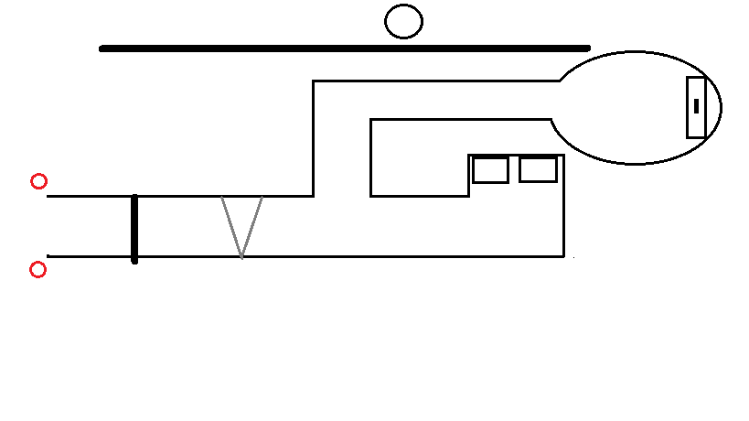

touw

Master Sword
kisten

rots
deur

Verteller: Gisteren zagen we hoe Impa Link vertelde dat hij met het verkrijgen van de Triforce van dapperheid, de uitverkorene is om de kwaadaardige Ganon te verdrijven en dat hij daarvoor het meesterszwaard zal moeten verwerven die in de kerker der raadsels verborgen ligt. Met het volste vertrouwen in jullie allemaal, betreedt Link de kerker, onderweg zal hij hulp vragen aan de verschillende groepen. Hopelijk hebben jullie de raadsels met succes kunnen oplossen; Links leven hangt ervan af.
Link: Ok, hier gaan we dan.
Link betreedt de kerker.
Link: Waah, het zit hier vol met lava! Ik kan blijkbaar dus enkel dit pad volgen.
Loopt verder tot hij bij de deur komt. Probeert hem open te doen, lukt niet.
Link: Die zit muurvast … En wat een grote sleutelgaten! Oh, hebben jullie toevallig 3 reuzesleutels kunnen bemachtigen? Ok, wacht even, ik kom ze halen!
De leiding van de Ribbels geeft de sleutels af. Link steekt de sleutels één voor één in de deur en geeft er blijk van dat ze passen. Dan doet hij de deur open (of stampt hem in) en bedankt de Ribbels. Wandelt verder en komt bij rotsblok.
Link: Waah, wat een rotsblok, die krijg ik nooit uit de weg geduwd … Misschien zou ik hem kunnen kapot maken, maar met wat dan … Jullie een idee?
Link gaat weer terug naar het begin, ontvangt hamer of Titan Mitts en maakt de rots kapot of gooit hem weg. Bedankt Rakkers. Gaat verder en komt bij splitsing.
Link: Hmm, een splitsing … Oké, gewoon rechtdoor blijven gaan. Verdorie, hier eindigt de weg blijkbaar … Maar kijk daar, schatkisten! Mossels, ze zijn wel op slot, cijfersloten daarenboven. Aha, ik kan het al raden deze keer, hebben jullie de codes?
Tito’s zeggen codes, Link ontvangt items en steekt ze weg.
Link: Op naar de andere weg dan!
Een duistere figuur komt boven plastic tevoorschijn.
Gianni: Al wie voorbij dit punt wil, moet drie van mijn vragen juist beantwoorden!
Link: En wat houdt mij tegen?
Gianni: De afgrijselijke magie van deze kerker. Ik zou ze niet op de proef stellen als ik jou was!
Link: Je bluft. – wandelt verder – Tot zie-
Link krijgt een stevige elektrische shock en valt neer, zijn hartjes verschijnen en twee één minder dan de helft ervan worden weggeschoven. Hij staat met wat moeite terug op.
Gianni: Je bent een taaie, jongen. De meesten zouden neer blijven …
Link: Ok, kom op dan met die vragen.
Gianni: Goed dan, hier komt mijn eerste vraag … Wat is jouw favoriete kleur?
Link: Oh, dat is makkelijk: groen. Ah nee, blauw!
Link krijgt een tweede shock en verliest evenveel hartjes. Deze keer heeft hij iets meer moeite om op te staan.
Link: Haa … Nu kan ik me geen fouten meer veroorloven, maar dit niveau kan ik wel aan. Volgende vraag!
Gianni: Onder welke naam staat het dier met de wetenschappelijke naam ‘Drosophila Melanogaster’ beter bekend? (andere, toffere vraag (of andersom))
Link: Waa? Wat is dat voor een vraag? Meen je dit?
Gianni: Zeer zeker.
Link: Ik durf het bijna niet vragen, maar … Weet iemand van jullie dit misschien?
Eén van de Aspi’s geeft vlot het antwoord.
Gianni: Hmm, niet slecht …Wat is de hoofdstad van de Verenigde Arabische Emiraten?
Aspi: Abu Dhabi!
Gianni: Oké dan … Laatste vraag: wat is de gemiddelde snelheid van een onbeladen zwaluw?
Aspi: Wat bedoel je? Een Afrikaanse of een Europese zwaluw?
Gianni: Wat? Dat weet ik niet-
Duistere man krijgt zelf een shock en komt niet meer boven.
(Ik weet het, Monty Python.)
Link: Wel, da’s een meevaller. Merci! Wel veel hartjes verloren, ik kan maar dit innemen voor ik verder ga.
Link drinkt levensdrankje op en loopt wat verder.
Link: Kijk daar, het Meesterszwaard! Zou ik het einde hebben bereikt?
Link stapt naar het zwaard toe, maar zijn weg wordt versperd door de stekelbal van het bewakingsmonster. Link springt naar achter. Het monster komt tevoorschijn en slaakt een boosaardige, monsterlijke kreet.
Link: How daar! Ik gok dat praten geen optie gaat zijn?
Het monster slaakt een tweede kreet en haalt terug uit.
Link: Oké, op jouw manier dan.
De twee beginnen te vechten, maar Links zwaard ketst enkel af op het pantser van het monster. Links schild gaat misschien ook kapot tijdens gevecht.
Link: Zo hard! Maar het moet toch ergens zwakheden hebben? Wacht! Hebben jullie misschien zijn zwakte kunnen achterhalen?
Kerels roepen zwakte. Link verslaat monster. Link laat vreugde blijken. Heart container wordt bovengehaald en Link neemt het tot zich.
Link: Ow yeah, weer een nieuw hartje! En nu, eindelijk …
Link haalt plechtig zwaard uit het altaar en steekt het in de lucht.
Link: Meesterszwaard ontvangen!
Geluidjesmaker doet zijn job.
Link: Deze heb ik niet meer nodig.
Link gooit zijn andere zwaard achteloos weg. Teleporteert evt. nog met ooccoo naar begin dungeon (draait, plastic wordt over hem gegooid en verschijnt terug aan andere kant plastic).

Dag 9

Personages: H: Link, Impa
N: Man, geluidjesmaker, winkelbediende

Materiaal: A: Hyrule schild, gouden rupee, prijskaartje, masker man en ≠ hoofddeksels + gouden ketting, kist + kaart
D: ingangsdeur dungeon en winkeltje, tafel en stoel, huis van man (en broers) waar hij achter kan (dus met tafels)

Verteller: Gisteren zagen we dat Link de verschillende hindernissen van de kerker der raadsels overkwam en zo het meesterszwaard bemachtigde. Vandaag zet hij zijn queeste om het koninkrijk te verlossen van de duisternis van Ganon voort.
Link komt uit dungeon (zelfde opstelling van dag 6)
Impa: Je hebt het overleefd! Maar heb je ook waarvoor je kwam?
Link laat meesterszwaard zien.
Impa: Het is prachtig. Ik ben onder de indruk van je, jongen, proficiat! Maar de grootste beproeving ligt helaas nog voor ons …
Link: Ik weet het … Wel, tijd om Ganon een lesje te gaan leren.
Link wil vertrekken, Impa houdt hem tegen.
Impa: How daar, jongen, geen overhaaste beslissingen.
Link: Ik maak geen overhaaste beslissing! Ik heb de triforce van dapperheid, ik heb het meesterszwaard, nu is het tijd om prinses Zelda te bevrijden, er valt geen tijd te verliezen!
Impa: Je hebt alles gedaan wat je kunt om je voor te bereiden op je gevecht met Ganon, inderdaad. Maar wat ga je doen tegen de honderden bokoblins die het kasteel bewaken?
Link: Eh … Wacht, honderden!? Misschien euhm … Nee. Ah, ik heb het! Ik gebruik de geheime uitgang van het paleis! Prinses Zelda heeft me erdoor geleid toen ze mij naar hier stuurde!
Impa: Sorry jongen, maar ik denk niet dat dat gaat werken. Er zijn meerderen geheime wegen in het kasteel, maar ik vrees dat de kans groot is dat Ganon deze al heeft afgesloten.
Link: Maar wat kan ik anders doen, ik zal het er maar gewoon op moeten wagen, ik kan wel enkele bokoblins aan.
Impa: Die gangen worden bewaakt door heel wat akeligere monsters dan bokoblins …
Link: Goed, wat stel jij dan voor?
Impa: Er is nog één kans om je ongezien tot bij Ganon te krijgen.
Link: Echt? Je bent een heldin Impa! Vertel op!
Impa: De rioolgangen onder het kasteel.
Links gezicht vertrekt van afschuw.
Link: Weet je, misschien ga ik toch maar voor de monsters.
Impa: Sorry, maar dit is je enige kans. Ganon vecht niet fair. Ik durf te wedden dat de kracht van Zelda hem heeft verbaasd. Deze keer zal hij geen risico’s meer nemen: hij zou je niet alleen bevechten, en je uitputting tegen je gebruiken. Bovendien worden de meeste gangen al een tijdje niet meer gebruikt.
Link: … Oké dan, ik doe het, maar hoe vind ik mijn weg door die gangen?
Impa: Daarvoor zou je een kaart nodig hebben van de ondergrondse infrastructuur … Een kaart die ik helaas niet heb.
Link: Een kleine omweg nog voor ik naar Ganon ga dus?
Impa: Inderdaad, maar normaal gezien duurt dit maar even en het is een stuk minder lastig dan de rest van de queeste … Alhoewel, in een bepaalde zin …
Link: Alhoewel?
Impa: Wel … De man die de kaart bezit is een beetje … Wel, Excentriek …
Link: Hoe bedoel je?
Impa : Ik denk dat het best is dat je dat zelf ondervindt … Kom, ik wijs je de weg.
Link: Wacht heel even, ik moet snel nog iets doen.
Link loopt naar winkeltje en legt trots zijn rupees op toonbank.
Link: 100 rupees, 200 rupees, voor mij graag één Hyrule schild!
Link ontvangt schild met bijbehorend geluidje.
Link: Oké, op naar de bezitter van de kaart.
Impa: Hier is het huis, ik ga beter niet mee binnen, hij heeft het niet zo met mij …
Impa wandelt weg, Link gaat naar de deur.
Link: Goed, hier gaan we dan.
Link klopt op de deur. Niemand doet open. Hij gaat door het raam kijken. Langs de zijkant van het huis komt een hoofdje kijken (iemand met een gek masker en een hoed aan), Link merkt hem op en begint te praten maar dan verdwijnt ie weer.
Link: Ah, meneer, ik zou je iets moeten vra-… Meneer?
Link klopt nog eens, de man komt nu langs de andere kant piepen.
Link: Ah meneer, wat ik wou zeg- … Maar allé, wat is dat nu?
Klopt voor een derde keer op de deur, dit keer wat harder. De deur gaat open en dezelfde man, met een andere hoed, ontvangt hem vrolijk.
Man: Goeiendag jongeheer! Bonjour, gutentag! Hoe gaat het met u?
Link: Euhm … Goed goed, maar luister; ik zou je iets belangrijk moeten vragen …
Man: Ow, belangrijke zaken, daar ga je mijn broer Adriaan voor nodig hebben, ik zal hem eens ff roepen. Adriaan! Hij is nogal verlegen, wacht ik ga hem halen.
Man gaat naar binnen. Komt dan met eerste hoed langs de deur piepen zoals hij dat aan de zijkant van het huis deed.
Link: Vindt u hem niet meneer? Meneer?
Verdwijnt terug en komt dan langzaam aan en behoedzaam naar Link, hij begint heel voorzichtig aan hem te snuffelen en raakt hem een paar keer aan.
Man: Oké oef, alles is in orde.
Link: Ja, inderdaad, maar dat was het daarjuist ook al hoor.
Man: Daarjuist, waar heb je het over?
Link: Wel, toen je zei dat je je broer ging halen, Adriaan ofzo …
Man: Oow, je hebt het met de verkeerde voor, ík ben Adriaan. Je hebt waarschijnlijk met Bassie gesproken. Met de gele hoed? Ik weet niet waar ie nu is, moet ik hem gaan halen?
Link: Nee nee! U moest ik hebben, ik zou u namelijk iets belangrijks moeten vragen.
Man: Aha, iets belangrijks, dan heb je inderdaad de goeie persoon voor je! Mijn broer is niet zo goed met die zaken … Ik zeg het niet graag, maar mijn broer is nogal … Koekoek, als je begrijpt wat ik bedoel.
Link: Eh … Ja, maar dus, wat ik wou vragen …
Man: Een vraag, een vraag, een vraagie vraag vraaaaagje … Voor mij! – doet er een dansje bij
Link: – Wat in zichzelf – Eh … Verlegen dus?
Man: Dat is enkel zo bij vreemdelingen, maar bij jou kan ik helemaal mezelf zijn, want zeg nu zelf, lijkt het niet alsof we elkaar al jaren kennen?
Link: Eh … Ja, zeker zeker, maar ik ben dus op zoek-
Man: Op zoek.
Link: Naar een kaart-
Man: Oho, een kaart, dit wordt interessant! Spanneeend!
Link: van de ondergrondse infrastructuur van het koninklijk paleis.
Man: Oh … Nja, heb ik niet …
Link: Maar-
Man: Maar ik ken wel iemand die die heeft.
Link: Oh ja?
Man: Ja, mijn broer, de baron, ‘k zal hem is ff halen.
Link: Nee! Wa-
De man is het huis al in. Link zucht. De man komt weer tevoorschijn, ditmaal met een gouden ketting aan.
Man: Jow jow, wat is er aan de shizzle van manizzle?
Link: Sorry meneer, maar ik weet dat u weer het bent …
Man: Woowoow, ga je me nu beshizzlen dat ik lijk op mijn broers? Niet cool jow!
Link: Oké dan, sorry ik had me vergist. Heb jij toevallig de kaart van de ondergrondse wegen onder het kasteel?
Man: Die own ik inderdaad, yeah! Maar ik weet niet of ik ‘m wel aan zo een saaie shizzle wizzle als jou wil geven.
Link: Maar het is echt heel belangrijk, meneer! Het lot van Hyrule kan hier vanaf hangen!
Man: Bewijs dan dat je niet zo saai bent als ik denk, fieu! Wat ik dus beshizzle van de menizzle is … Maak een tuimeling!
Link: Een tuimeling?
Man: Inderdaad, zo één waar ik van denk waaaah joo tuimeling!
Link: Maar komaan, meneer! Even serieus, mag ik die kaart gewoon even lenen? Ik kan niet eens goed tuimelen.
Man: Ik ben bloedserieus! Geen tuimeling, geen kaart!
Link: … Oké, hier ga ik …
Man: Waaajoooo! – springt wat in het rond, handshake met Link – ik geef toe copain, je bent echt de shizzle! Hier heb je de kaart.
Link krijgt kist, doet die open, ontvangt de kaart met bijbehorend geluidje.
Link: Oké, en nu me klaarmaken voor de strijd. – steekt zwaard in de lucht – Kom maar op Ganon!

Dag 10

Personages: H: Link, Ganon
N: geluidjesmakers

Materiaal: A: borstel/stok
D: (halve) wc verbonden met rioolgang, deur Ganon’s kamer, kleine afscheiding (rechtgezette tafel met evt. douchegordijntje aan)

Verteller: De dag van de waarheid is aangebroken. Met de Triforce van de dapperheid bij zich en het meesterzwaard in zijn hand trekt Link naar het finale, ultieme gevecht, tegen de koning van al het kwade: Ganon. Als hij wint is het koninkrijk gered, maar in het geval hij verliest, volgt een tijdperk van duisternis …
Link kruipt door ondergrondse gang, hij knijpt zijn neus dicht en kijkt op zijn kaart. Ganon ligt met zijn buik op bed, zwierend met zijn benen en is met zijn knuffels aan het spelen.
Link: Hier zou het ergens moeten zijn … Aha!
Link komt aan einde gangetje en kruipt omhoog. Hij komt eerst even met zijn hoofd uit het wc piepen om te scouten.
Link: Hm, best proper nog …
Hij wrikt zich door het toilet – zit evt. in de helft even vast.
Link: Eerst de ingang naar zijn kamer vinden.
Link pakt de borstel/stok die dicht bij het wc staat en sluipt voorbij Ganon tot aan de deur aan de andere kant (evt. gewoon langs achter de plastic). Hij barricadeert de deur. Ganon voert ondertussen een dialoog met zijn knuffels (een relatie tussen twee knuffels is beëindigd omdat één van de knuffels verliefd is op een andere).
Ganon met verschillende stemmetjes (namen knuffels veranderen nog gebaseerd op knuffels leden):
Mevrouw Spikkels: Nee, ik kan niet langer verder zo …
Meneer Fluffie: Maar liefste, dat kan toch niet zo ineens? Hebben we het niet altijd goed gehad? Zeg me wat ik fout doe, misschien kan ik nog veranderen!
Mevrouw Spikkels: Het spijt me, maar ik ben niet meer verliefd op je, schat. Dat terzijde, ik heb al iemand anders …
Meneer Fluffie: Wa… Schat, nee, dat kan niet … Ok dan, ik begrijp het al, ik vertrek. Maar vertel me dit alsjeblieft nog: wie is het? Wie is tussen ons en onze onvoorwaardelijke liefde komen te staan?
Nieuwe knuffel komt tevoorschijn.
Hector: Dat ben ik.
Meneer Fluffie: Mijn aartsnemesis, Hector!
Ganon: – zelf in diepe shock – Spikkels, hoe kon je?!
Mevrouw Spikkels: Vaarwel schat …
Link springt tevoorschijn en steekt een van Ganons knuffels dood. Ganon laat knuffels los en rolt in reflex van zijn bed.
Link: Stop met dit schaamtevol vertoon, monster dat je bent!
Ganon: Potverpillekes, wie ben … – Kijkt in schok naar zijn knuffels – Mevrouw Spikkels, nee! Jij harteloze schurk! Hiervoor zal je boeten!
Ganon valt aan, Link ontwijkt.
Link: Wacht even, dat klinkt niet juist, jij bent de schurk.
Ganon: Na-ah, jij vermoordt onschuldige knuffels, jij bent de schurk.
Link: Jij bent koning van de duisternis, jij bent de schurk.
Ganon: Ok, daar heb je wel een goed punt. Goed dan … STERF!
Ganon steekt arm vooruit om Link in een onzichtbare greep te houden, Link wordt even bijeen gedrukt, maar breekt daarna weer uit de greep.
Ganon: Wat!?
Link: Dat zal niet zo gemakkelijk lukken … – Laat de achterkant van zijn hand zien.
Ganon: Aha, ik dacht al dat ik iets vreemds voelde … Hahaha, MWOEHAHAHA!
Link: Wat is er zo grappig?
Ganon: Je bent te laat knul! Je had sowieso al niets kunnen beginnen tegen mij, maar nu? Mwoehahaha! – Laat de achterkant van zijn hand zien.
Link: Nee! twee delen, dat kan niet … Wat heb je met prinses Zelda gedaan!?
Ganon: – Met hoons lachje – Dat zul je nooit weten.
Link valt met woedende kreet aan, Ganon ontwijkt en pakt zijn zwaard (of een ander wapen) van achter zijn bed. Een intens gevecht volgt. Beiden verliezen wat hartjes en het gevecht komt tot stilstand met beiden uitgeput op hun knie.
Ganon: Haa, haa … Ok, ik erken je kracht, dappere vechter. Ik heb een voorstel:
Stelt voor om het interessanter te maken → blad steen schaar/’vingeren’/schietgevechtje … → zetten beiden al hun resterende hartjes op spel → Ganon verliest (heeft evt. even nodig om het te beseffen) → hartjeshouder wordt in de lucht gegooid en Ganon gaat zeer dramatisch ten onder. Link doet daarna dit: https://youtu.be/I9TGRU5NNyk?t=510 of iets gelijkaardig, en geluidjesmakers maken overwinningsgeluidje.
Link: Maar nu ... Waar is prinses Zelda!?
Link verdwijnt achter de plastic.
Link: Laat me met rust, bokoblins! Ik heb geen tijd voor dit!
Geluid dat bokoblins verslaan worden volgt. Even daarna:
Link: Nee, prinses!
Link komt terug in beeld met Zelda in zijn armen. Hij legt ze voorzichtig neer en knielt naast haar.
Link: Zelda, Zelda, kan je me horen? Oh nee, ik kan toch niet te laat zijn? Dat kan niet waar zijn! Help mij, jongens en meisjes, help mij de prinses te doen ontwaken! Op 3 roepen we samen haar naam! 1, 2, 3 ZEEEELDAAAA!
Zelda opent haar ogen.
Zelda: Link, ik ben een travestiet.
Link: Maar waarom heb je dan een krans op je hoofd.
Zelda: Ja maar, daar gaat het niet om.
Of de minder toffe versie:
Zelda: Jongen … Is het gelukt? Heb je …
Link: We zijn gewonnen, Ganon is niet meer.
Zelda: Meen je dat!?
Zelda geeft hem een innige omhelzing. Link wordt wat verlegen. Ze staan op.
Zelda: Je hebt eigenhandig het koninkrijk van de ondergang gered, mijn jongen. Ik weet niet hoe ik je ooit kan bedanken …
Zelda geeft Link een kus op zijn voorhoofd. Link bloost. Zelda richt zich tot het publiek en opent de armen.
Zelda: In de naam van het koninkrijk geef ik het bevel tot een spetterend feest met een groot kampvuur, en ieder van jullie is uitgenodigd! Dat deze dag voor altijd geheugd mag worden als de dag dat Hyrule het kwade overwon! En dit allemaal door deze dappere jongeman hier en de onvoorwaardelijke hulp van jullie allemaal. Applaus!
Nog kleine tekst van verteller?

MATERIAALLIJST

Kledij/accessoires ≠ personages

LINK
zeker: groen kleed; groene, lange muts; tas/rugzak, wit of beige hemd of idem t-shirt met lange mouwen onder kledij, bruine handschoenen (vingerloos), bruine botten, brede riem, zwaardgordel
eventueel: katapult, beige lange broek
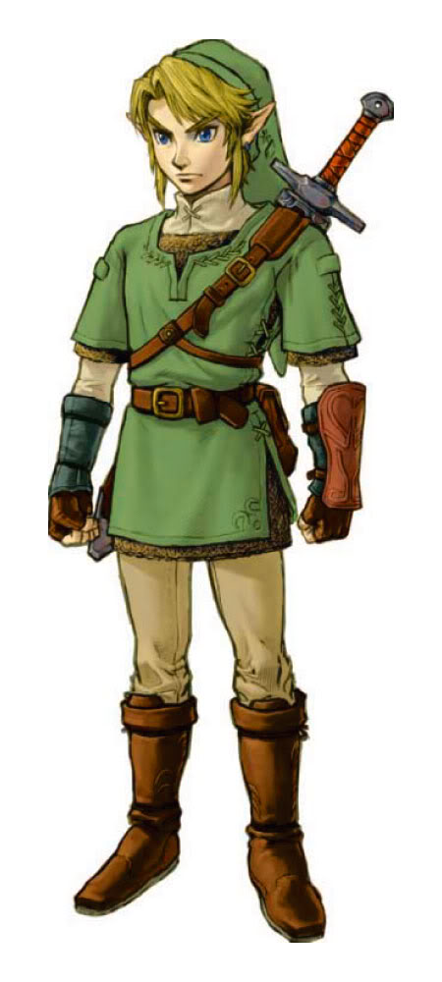

ZELDA
Prinsessen kleed (liefst paars of roze vanboven & wit vanonder), elegant zwaard, misschien wat juwelen → evt. hoofdjuweel twilight princess (middenste) namaken
kleding moet iets bevatten waarin waterpistooltjes kunnen verstopt worden

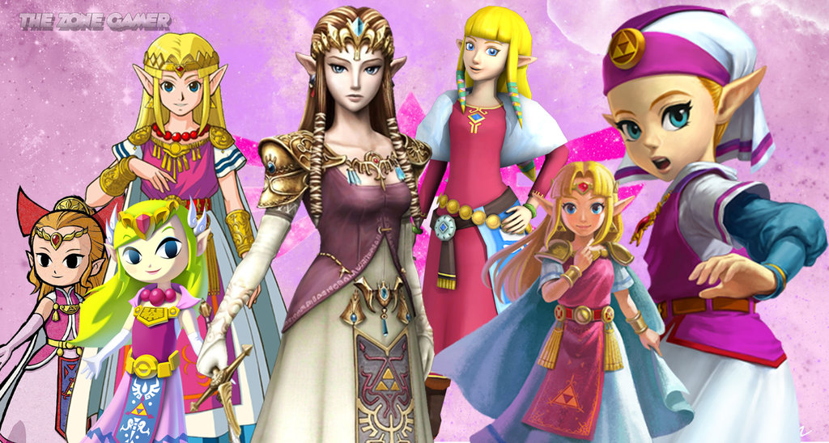

GANON
Pittig moeilijk, best zelf iets ineen flansen met wat elementen van Ganondorf (Ganon zelf gaat te veel op bokoblins lijken | of meer Demise-look; met vuur op hoofd?)
→ vragen aan iedereen of ze wat monsterachtige verkleedshizzle hebben
evt. masker, maar liever niet → gebrek aan gelaatsuitdrukking
Ganondorf-elementen: donkere kledij of harnas, lange rode cape; lang, cool zwaard (met evt. coole schede) rosse baard en dikke wenkbrauwen, haar naar achter gedaan, edelsteen op het voorhoofd
Evt. schmink → mogelijk indien speler toevallig eerste twee voorkomens nog geen leden heeft ^^
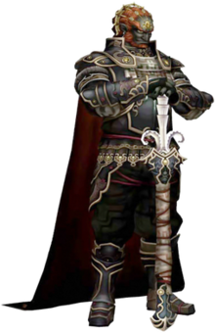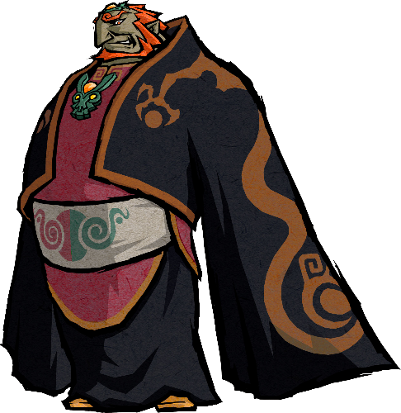

BOKOBLINS
Grote knots of wapen op eerste afbeelding of allebei (knots voor ‘wilde bokoblins’, ‘ijzeren’ wapen voor gepantserde), aftandse kledij (‘Though their appearance varies from game to game, the one thing that remains consistent is they wear loincloths with a single skull’), 2 hoorntjes, blote voeten of klompen ofzo, evt. varkensneus, extra harnas voor gewapende ~ (helmen met hoorns (+ bodyplate? → met groot karton nog wel makkelijk te maken)

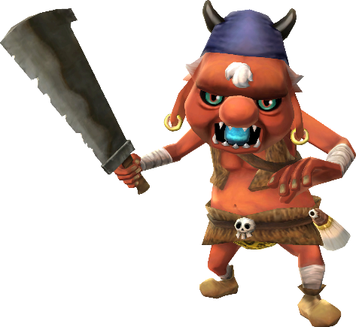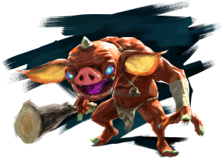

Impa: Impa’s kleding zit niet zo nauw zou ik zeggen. Sowieso wel iets aan waar het Sheika oog of de triforce duidelijk op staat (evt. tattoos ervan) en een lange vlecht met 3 rekkers in. Verder kunt ge kiezen om meer voor de ninja-achtige outfit te gaan, of meer voor oude vrouw (past wel beter bij dit verhaal - ninja’s laten zich ni vangen en leggen ni veel uit) of geen van beiden + er bijdoen wat ge wilt.
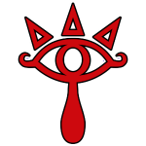
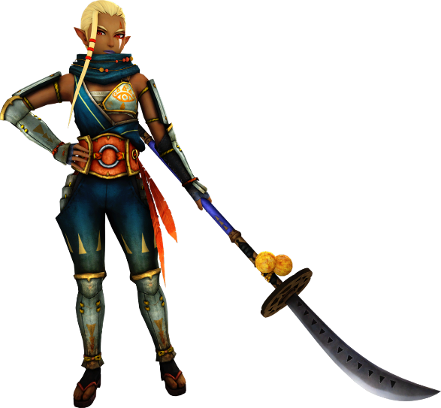
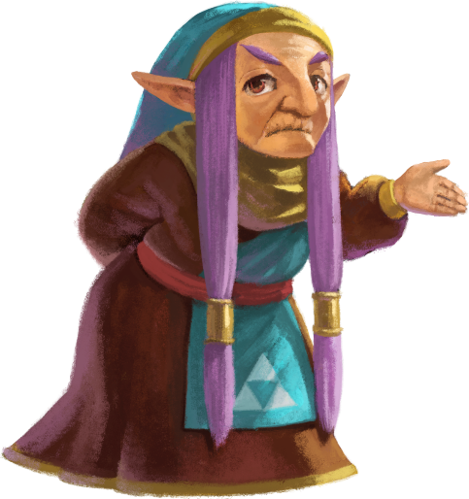
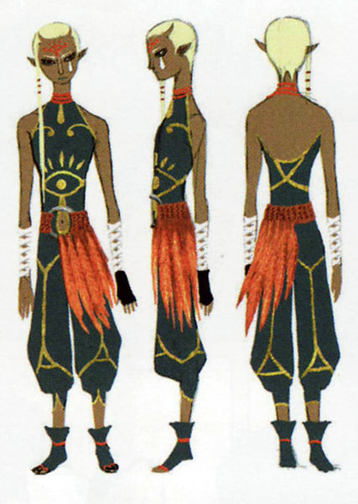

Monster dat Master Sword bewaakt & Vuurhandkiller: resp. meest linkse en rechtse figuur (zelfgemaakte personages) bedoeling dat spelers wat de belachelijke versie van de monsters op de T-shirt zijn.
Bewakermans: ridderhelm (of iets dergelijks) met hoorns, pantser, slingerstekelbalwapen
Vuurhandkiller: vuurklauwen, boa, wat nog?

Gekke man: 2 gekke hoeden, (kinder)pet en gouden ketting
Burgemeester: sjerp
Koppel + gevangene: gewone kledij
Winkelbediende: strikje en gek hoedje
Wachters: Speer en helm (+ bodyplate? → zou dan dezelfde zijn als die van bokoblins)
Gianni: Mantel met kap ofzo

NON-KNUTSELWERK

- touw
- banaan
- 2 kleine waterpistooltjes
- tafeltje en stoelen
- cijfersloten met juiste code (dag 8)
- evt. douchegordijntje (dag 10)

KNUTSELWERK → hier staat ook al het knutselwerk voor de kledij bij

Attributen
- slaapwolkje
- de drie delen van de Triforce: drie even grote, gelijkzijdige, gele driehoeken (dag 1)
- sjerp burgemeester
- wapens bokoblins
- envelop met zegel (zodat ie er officieel uitziet) (dag 1 & 3)
- stokpaardje als niemand dat heeft
- 5 groene, 1 blauwe en 1 gouden rupee
- huisjes op een berg en vlag van Ganon (met foto van speler) die boven de plastic kunnen worden gehaald (met stokken aan gebonden dus) (dag 4)
- hartjes (hoeveel?) en 2 hartjeshouders
- afbeelding triforce (gewoon A4) (dag 1)
- 1 of 2 heart containers die omhooggehaald (gewoon touw vanachter plakken) kunnen worden (en opgegeten?)
- 3 grote legpuzzels van sleutels – best op dik karton of iets dergelijks tekenen
- Schatkaart Rakwi’s om hamer of Titan Mitts te vinden
- hamer (ofwel voorhamer versieren, ofwel zelf grote hamer maken) of Titan Mitts
- grote rotsblok (dag 8)
- raadsels Tito’s voor cijfers
- kruiswoordraadsel zwakte monster voor Keti’s
- waarschuwingsblad op deur kerker (dag 7)
- prijskaartjes (10 rupees en 200 rupees)
- iets waarop getekend kan worden zodat publiek het ziet
- houten schild en Hyrule schild
- 2 kisten die (lijken dat ze) op slot kunnen gedaan worden met cijfersloten (dag 8)
- eerste zwaard Link, zwaard Zelda, Master Sword, zwaard Ganon
- pedestal Master Sword
- hoofdjuweel Zelda
- helm bewakingsmonster
- slingerstekelbalwapen
- vuurklauwen Vuurhandkiller (+ andere accessoires?)
- kleding Impa (symbolen op kleding zetten)
- 2 speren wachters
- 2 helmen wachters en 2 met hoorns voor bokoblins
- kleding en accessoires bokoblins (al sowieso varkensneus, wrs hoorns, aanpassingen kleding en wapens – knotsen en ijzeren wapens (of gewoon speren wachters↑?))
- hetgeen we van Link, Ganon, Zelda, Impa en bokoblins niet kunnen vinden
- sjerp burgemeester
- levensdrankje → knap flesje (versieren) met water met rode voedingskleurstof in (dag 8)

Decor
- bomen (dag 2)
- pijlbord met ‘woud van Faron’ op (dag 2)
- lang gras (dag 2)
- kasteel
- ingangsdeur kasteel die geopend moet kunnen worden (dag 3)
- stadspoort die open en dicht kan en waar iets tegen kan worden gezet (‘gebarricadeerd’ kan worden) (dag 5)
- ‘kooi’ die gedeeltelijk betralied is en gedeeltelijk ondoorzichtbaar + open en dicht kan (dag 5)
- winkelkraampje (dag 7)
- deur kerker (dag 7)
- iets dat begin kerker aangeeft (fakkels?) (dag 8)
- deur met 3 grote ‘sleutelgaten’ (gewoon uitgesneden lijnen) → waar sleutelpuzzels in passen (dag 8)
- (halve) wc en rioolgang waar Link door kan (dag 10)
- huis (dag 9)

dingen die rondgevraagd of gekocht moeten worden: 4 zwaarden, Link kleding, stokpaardje, prinsessenkleed, dingen die voor Ganon kunnen gebruikt worden, harnassen, soort van ridderhelm, twee goed werkende waterpistooltjes, boa, banaan, gouden ketting, voedingskleurstof
Helm, stokpaardje en harnassen kunnen evt. ook wel volledig zelf gemaakt worden.

Rolverdeling

Toneelteam
LINK (alle dagen):
ZELDA (1,3,4,10):
GANON (1,4,10):
IMPA (5,7,9):
Verteller (korte samenvatting elke dag + 1 (,10)):
2 Bokoblins (2,3):
2 andere Bokoblins (1,4):
Winkelbediende (7,9):
Gianni (8):
Geluidjesmakers:
Decor wisselen + hartjes beheren: verteller + niet spelend toneelteam
MATERIAALMEESTER: (+ niet spelend toneelteam)

Gastrollen
2 gewapende Bokoblins (dag 5):
Burgemeester (1):
Koppel (2):
2 Wachters (3):
Gevangenen (5):
Vuurhandkiller (5):
Bewaker der Master Sword (monster) (8):
Gekke man (9):

